Приложение.

«Дождевые» экваториальные леса.

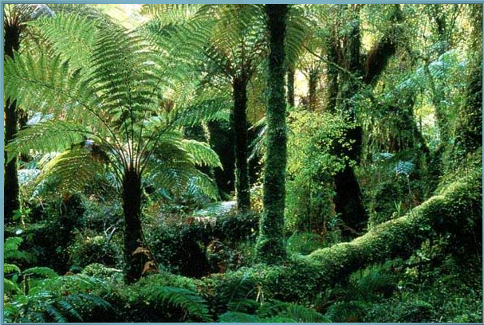

Входя в лес средней полосы, человек обычно испытывает ощущение прохлады и свежести. Совсем другие чувства охватывают его в сумрачной и затхлой тропической чаще. Гниение опавшей листвы приводит к увеличению углекислого газа и к затруднению дыхания, удушью. Высокая температура, отсутствие ветра, влажность приводит к образованию туманов. Даже днем здесь царит полумрак. Густая крона деревьев не пропускает солнечный свет. Водные источники здесь встречаются на каждом шагу, но вот пить из них опасно. Вода часто заражена возбудителями различных кишечных заболеваний. Ночь наступает сразу без сумерек. Как только солнце садится, наступает непроглядная тьма. Экваториальный лес – это царство вечного лета, где круглый год температуры держатся в пределах 25-28° С. Это место столкновения стихий. К полудню набегают тучи, раздаются раскаты грома, сплошной стеной льет дождь. За год выпадает до 1000-2000мм осадков в год.
Экваториальные леса многоярусны: верхний ярус составляют деревья высотой до 50 метров. Дисковидные корни деревьев поднимаются до высоты 4 метра. Стволы настолько толстые, что их не смогут обхватить даже 6 человек. Различные пальмы составляют средний ярус. В нижнем ярусе растут фикусы, папоротники. Лианы делают лес практически непроходимым. Бананы – многолетняя трава, которая вырастает за 10 месяцев в высоту 7-8 метров. Стволы деревьев покрыты мхами и лишайниками. Они не связаны с почвой, питание получают из воздуха, атмосферных осадков, отмерших листьев, птичьего помета. Встречается в экваториальном лесу и дерево фагара. Оно сплошь покрыто шипами. Почвы крайне не плодородны. Корни растений проникают в них лишь в поисках опоры. Все необходимые питательные вещества содержатся в телах самих растений и животных. Стоит умереть какому-то животному или растению, как его тело тут же разлагается. Все полезные вещества расхватывают другие обитатели леса. Необычен и животный мир экваториальных лесов. Большинство животных обитает на деревьях – мартышки, шимпанзе, змеи, птицы, насекомые.
К наземным обитателям относятся карликовые бегемоты, кистеухие свиньи, окапи – родственники жирафов. Опасность представляет муха цеце, укус которой приводи к сонной болезни у людей. Во всех ярусах живут муравьи.

Саванны и редколесья.

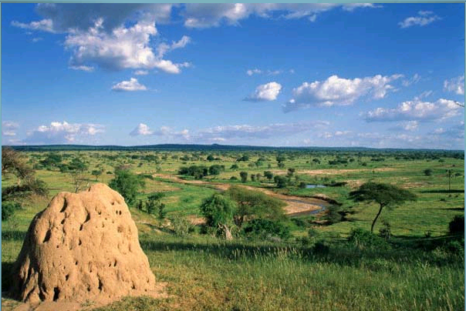

Название «саванна» происходит от испанского «сабана», что значит дикая первобытная равнина.
Первые полчаса после восхода солнца - блаженное время суток в саванне. Человек наслаждается его теплом, стряхивая ночной озноб и оцепенение. Но уже через полчаса начинается настоящее пекло, люди прячутся под навесы или в хижины. Поля пустеют. Облегчение наступит вечером, когда повеет свежий ветерок. Но ветер дает сигнал к пробуждению комаров и москитов. Основная черта саванн – резко выраженная сезонность – сезон дождей и сезон засухи. Ландшафт африканской саванны – разбросанные повсюду небольшие группы деревьев или кустарников. В Африке саванна занимает около 40% площади материка. Травянистый покров представлен в основном крупными злаковыми культурами. Среди них слоновая трава – многолетнее травянистое растение высотой 3-5 метров, а иногда достигает 8 метров. В дождливый сезон ее сочные побеги служат пищей для многих травоядных, а в сухой сезон ею питаются только слоны. Крупные деревья саванн – привлекательные паркии из семейства мимозовых. Они имеют широкие кроны с мелко перистыми листьями и сложными соцветиями из мелких цветов, образующих малиновые шары – помпоны. Плодами паркии питаются обезьяны. Обычное явление для саванн – акации, кроны которых похожи на гигантские зонты. Но напрасно путник будет искать тени. Перистые листья акации пропускают солнечные лучи и не дают тени.
Баобаб – один из священных символов Африки. Дерево живет до 4-5 тысяч лет, 20 – 40 метров в обхвате. Высота баобабов обычно не превышает 25 метров. В прохладную погоду баобаб зеленеет, а в теплую сбрасывает листву, чтобы сохранить больше влаги. Баобабы не горят в огне. Но их врагами являются слоны. Они поедают влажную богатую кальцием кору, а зачастую поедают и рыхлую древесину. Древесина баобаба может содержать до 120 литров воды. Самые высокие животные саванны – жирафы. Взрослый самец имеет высоту до 6 метров, весит 1 тонну. Бегает жираф со скоростью 60 км в час. У него чуткий слух и острое зрение. Спят жирафы стоя, но очень недолго – 5 минут.

Пустыни Африки.

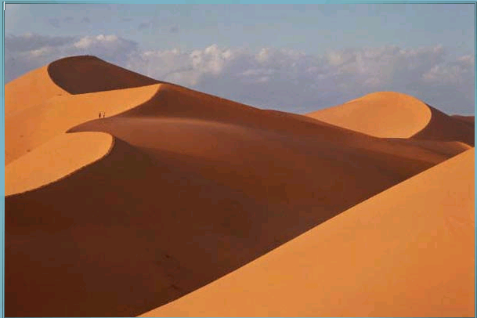
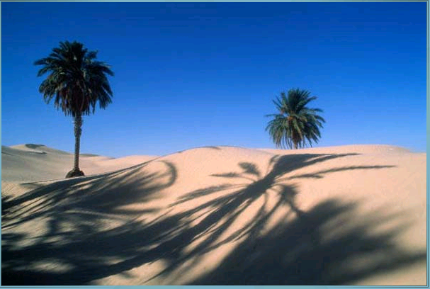
Сахара – великая страна жажды. «Сахра» - арабское слово, означает «пустыня». Сахара – самая большая пустыня мира. Песчаная поверхность занимает лишь малую площадь. В основном это равнины, покрытые камнем и щебнем. Здесь же находится самая жаркая область на Земле – у города Триполи температура достигает + 58° С. Дожди в Сахаре большая редкость, а если и случаются, то капли высыхают, не достигнув земли.
Представьте относительно прохладное утро в Сахаре и огромный огненный шар солнца, поднимающийся над пустыней. Поднимается солнце и раскаляется все вокруг. Воздух горячий как из раскаленной печи. Он настолько сухой, что обжигает губы, и они тут же трескаются. Жар песка выдерживают только мозолистые ноги верблюдов. Великий и властный хозяин пустыни – ветер. Ветер может принести пыльные бури, а может устроить песчаный вихрь – самум. Ночь в пустыне не приносит облегчения. Человек здесь больше страдает от холода, нежели от жары. Столбик термометра может ночью опускаться до - 18° С. В полдень можно слышать громкий треск. Это от перепадов температур трескаются камни.
Оазисы в пустыне – это небольшие островки зелени, состоящие в первую очередь из финиковых пальм. Для жителя пустыни это и пища, и тень, и строительный материал. К 11 годам финиковая пальма дает до 40 кг фиников и плодоносит до 100 лет.
Еще одна пустыня Африки – Намиб. Большую часть пустыни занимают песчаные дюны. Они могут быть высотой до 300 метров. Цвет меняется от бело – желтого до красного в зависимости от содержания в песке окислов железа. Здесь встречаются пэны – солончаковые впадины. Климат во внутренней части пустыни континентальный. На возвышенностях зимой бывают заморозки. Количество осадков в год – 75 мм. Самое удивительное растение пустыни Намиб – вельвичия. Короткий ствол достигает всего 50 см, от его вершины отходят два толстых кожистых листа, в длину до трех метров. Листья растут непрерывно, отмирая от конца. Возраст вельвичии может доходить до 150 лет.

